Министерство науки и высшего образования Российской Федерации
Федеральное государственное автономное образовательное учреждение высшего образования
«Московский политехнический университет»

Образовательная программа «Информационные технологии управления бизнесом»
Направление подготовки: 09.03.03 «Прикладная информатика»

Отчет по курсовой работе
по дисциплине «Основы веб-технологий»

Тема: «Сайт с онлайн-играми»

Выполнил:
Студент группы 241-671
Макарова К.И.

подпись, дата

Принял:
Доцент кафедры ИКТ
_________________ Темникова К.Н.
подпись, дата

ОГЛАВЛЕНИЕ
Глава 1. ТЕОРЕТИЧЕСКАЯ ЧАСТЬ 4
1.1 Анализ предметной области 4
1.2 Анализ аналогов 4
1.3 Анализ целевой аудитории 7
1.4. Анализ функциональности проекта 8
Глава 2. ПРАКТИЧЕСКАЯ ЧАСТЬ 10
2.1 Проектирование пользовательского интерфейса 10
2.2. Особенности верстки веб-сайта 15
2.3. Описание и верстка веб-формы 16
2.4. Анимация на сайте 17
2.5 Тестирование проекта 18
ЗАКЛЮЧЕНИЕ 20
СПИСОК ИСПОЛЬЗОВАННОЙ ЛИТЕРАТУРЫ 21

ВВЕДЕНИЕ
Тематика курсового проекта посвящена созданию веб-сайта, посвященного онлайн-играм. Онлайн-игры представляют собой одну из самых быстроразвивающихся отраслей в мире цифровых технологий. Это не только развлекательная платформа, но и пространство для развития стратегического мышления.
Выбор данной темы обусловлен моим интересом к игровому процессу и разработкой игр на языке Python.
При разработке сайта особое внимание уделялось следующим аспектам:
- Дизайн: создание спокойного и динамичного визуального оформления
- Обеспечение интуитивно понятной навигации, чтобы пользователи могли легко находить нужную информацию.
- Адаптивность: оптимизация сайта для корректного отображения на различных устройствах, включая компьютеры, планшеты и смартфоны.
Цель проекта: разработать удобный, информативный и эстетически привлекательный веб-сайт на тему онлайн-игр
Задачи проекта:
- Проанализировать аналоги проекта
- Спроектировать макет веб-сайта
- Сверстать веб-сайт
- Протестировать веб-сайт

Ссылка на макет в Figma: https://www.figma.com/design/gFekqDtG1M2StRi510rakq/%D0%A1%D0%90%D0%99%D0%A2?node-id=0-1&p=f&t=xNSLaUPjhUAOGAQi-0
Ссылка на репозиторий: https://github.com/kiraaamel/finish_site.git

Глава 1. ТЕОРЕТИЧЕСКАЯ ЧАСТЬ

1.1 Анализ предметной области
Онлайн-игры очень востребованы в современном мире. Они не только развлекают пользователей, но также дают им возможности поиска единомышленников и расширения своих интересов. Развитие технологий и увеличение доступности интернета способствовали стремительному росту индустрии онлайн-игр, которая превратилась в многообразную и высококонкурентную сферу.
Онлайн-игры - интерактивные цифровые платформы, позволяющие пользователям участвовать в различных игровых сценариях, при этом взаимодействуя с другими игроками.
Основные аспекты предметной области:
- Типы игр: Онлайн-игры делятся на различные жанры, такие как шутеры, стратегии, ролевые игры. Каждый из жанров обладает своей аудиторией и особенностями.
- Социальная составляющая: Игры становятся платформой для общения, объединяя людей. Это позволяет пользователям не только получать удовольствие от игрового процесса, но и развивать навыки командной работы, а также находить единомышленников.
- Культура и влияние: Онлайн-игры становятся частью массовой культуры, влияя на киноиндустрию, музыку и другие сферы. Также они используются в образовании, для тренировок памяти и даже в медицинских исследованиях.

1.2 Анализ аналогов
1) Y8 (https://ru.y8.com/)
Дизайн и интерфейс:
- Простой и интуитивно понятный интерфейс с четким разделением по жанрам.
Функциональность:
- Большая библиотека игр с возможностью поиска и фильтрации.
- Интеграция социальных функций: рейтинги, комментарии и чаты.
Производительность:
- Быстрая загрузка большинства страниц, но множество рекламы.
Технические аспекты:
- Сайт адаптивен для мобильных устройств.
2) Яндекс Игры (https://yandex.ru/games/)
Дизайн и интерфейс:
- Минималистичный и адаптивный дизайн.
- Удобная навигация с интуитивным поиском и разделением игр по категориям.
Функциональность:
- Огромная библиотека игр без необходимости установки.
- Встроенная система рекомендаций, адаптирующаяся под предпочтения пользователя.
Производительность:
- Интеграция с экосистемой Яндекса (авторизация через Яндекс ID).
Технические аспекты:
- Есть оптимизация для мобильных устройств и браузеров.
3) Vseigru.net (https://vseigru.net/)
Дизайн и интерфейс:
- Устаревший дизайн, минимальный внимание современной графике.
- Перегруженность страницы категориями и баннерами.
Функциональность:
- Большая библиотека бесплатных игр, разделенных по жанрам и возрастным категориям.
- Отсутствие встроенного поиска или системы рекомендаций.
Производительность:
- Нет оптимизации для мобильных устройств.
4) Игроутка (https://igroutka.ru/)
Дизайн и интерфейс:
- Простой и устаревший дизайн.
- Перегруженность страницы категориями и баннерами.
Функциональность:
- Большая библиотека бесплатных игр, разделенных по жанрам и возрастным категориям.
- Отсутствие системы рекомендаций и сложных фильтров.
Производительность:
- Быстрая загрузка страниц.
- Использование устаревших технологий делает некоторые игры недоступными на современных браузерах.
Технические аспекты:
- Отсутствие адаптивности к различным видам экранов.

1.3 Анализ целевой аудитории
Основные сегменты аудитории:
- Подростки:
Возраст: 10–20 лет.
Потребности: Простота навигации, интуитивно понятный интерфейс, наличие правил для каждой игры.
- Детская аудитория:
Возраст: 2-10 лет
Потребности: яркий интуитивно понятный интерфейс, разнообразие игр.
Интересы аудитории:
- Популярные игры.
- Обзоры: обзор игр, их функциональности и уровня сложности.
Технические предпочтения:
- Доступность с разных устройств: большинство пользователей предпочитают мобильные устройства для просмотра сайта.
- Интуитивный интерфейс: упрощенная структура сайта с минимальным количеством кликов до нужной информации.
- Скорость загрузки.

1.4. Анализ функциональности проекта
Сайт создан для предоставления информации об онлайн-играх. Основная цель – познакомить пользователей с различными играми.
- Функциональные элементы:
Навигация:
Сайт имеет меню навигации, которое позволяет переходить между страницами, такими как «О нас», «Библиотека игр» и «Регистрация».
Библиотека игр:
Страница «Библиотека игр» содержит изображения и названия игр, структурированные в формате карточек, что делает контент заметным и визуально привлекающим пользователя.
На данном этапе разработки нет квалификации по жанрам или категориям, так как сайт не имеет игровых процессов.
- Интерактивные элементы:
На данном этапе разработки отсутствуют элементы поиска, фильтрации или сортировки.
- Адаптивность и доступность:
Сайт адаптирован под различные экраны, что делает его просмотр удобным. Также сайт имеет адаптацию под людей с ОВЗ, найти которую пользователь сможет по значку «Очки» в верхней левой части экрана, при наведении на которую появляется надпись «Версия для слабовидящих». Перейдя на вкладку, пользователь может выбрать цветовой режим отображения страницы: черно-белый, бело-черный и бело-синий.
- Использованные технологии:
- Сайт создан с использованием HTML и CSS.
- Загруженные изображения оптимизированы.
- Дополнительные возможности:
- Есть система обратной связи (ссылки на социальные сети создателя), а также страница регистрации пользователей, заполнив которую пользователь перейдет на вкладку выбора игры. Личный кабинет не предусмотрен.
Вывод: Сайт функционален для базового использования, но его можно значительно улучшить за счет добавления новых функций и использования языка JavaScript.

Глава 2. ПРАКТИЧЕСКАЯ ЧАСТЬ

2.1 Проектирование пользовательского интерфейса
- Постановка задачи
В ходе проектирования пользовательского интерфейса моего сайта я определила для себя следующие задачи:
- Сделать сайт понятным пользователям.
- Обеспечить привлекательность интерфейса использованием минималистичных цветов и красивых, но понятных шрифтов.
- Учесть возможность посещения сайта людей с ОВЗ, а следовательно, разработать для их удобства отдельный интерфейс, на котором будет более крупный шрифт и высокая контрастность текста и фона.
- Реализовать задуманный дизайн.
- Выбор стиля дизайна
Проанализировав другие сайты онлайн-игр, я пришла к выводу, что использовать черно-белую тематику неактуально, так как она встречается почти на каждом сайте данной тематики. Я выбрала для себя палитру минималистичных розово-оранжевых оттенков, что будет привлекать внимание пользователей, но при этом не отвлекать от игрового процесса. Основной акцент сделан на ярких карточках игр (Рисунок 2. Пример карточек с играми 1) на вкладке «Библиотека игр», которые выполнены в розово-бардовых цветах с использованием ярких картинок, а также теней, что делает карточку визуально объемной.
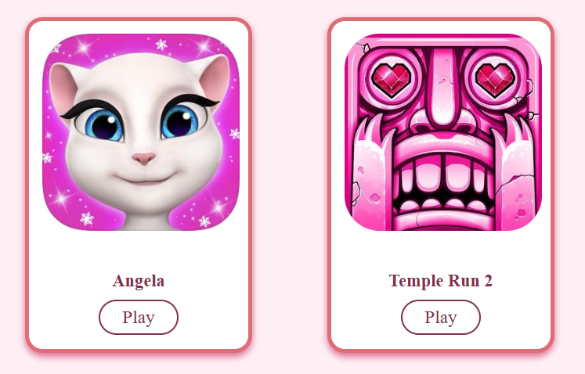
Рисунок 2. Пример карточек с играми 1
- Основные элементы интерфейса
- Навигационное меню (Рисунок 2. Навигационное меню 1): расположено в верхней части страницы. На нем расположены разделы «Библиотека игр», «О нас» и «Регистрация». Данное меню позволяет пользователю перемещаться по страницам сайта. Оно выполнено в горизонтальном положении, так как проанализировав тематику сайта, я сделала вывод, что вертикальное расположение будет мешать игровому процессу пользователей и может принести дискомфорт.
Рисунок 2. Навигационное меню 1
- Библиотека игр: расположена на вкладке «Библиотека игр». Структура страницы состоит из карточек игр, что делает их более заметными (так как есть визуальное представление в виде изображения об игре) и улучшает восприятие контента, так как пользователь фокусируется поочередно из-за большого размера карточки.
- Страница игры «5 в ряд»: данная страница расположена по клику кнопки «Play» на одноименной карточке. Она представляет из себя игровое поле (Рисунок 3. Игровое поле 1), поля для ввода имени игроков, кнопки «Play» и «Exit», а также структурированных в виде списка правил игры и демонстрационной версии игрового процесса в виде видео(Рисунок 4. Правила игры 1 и Пример игрового процесса 1).
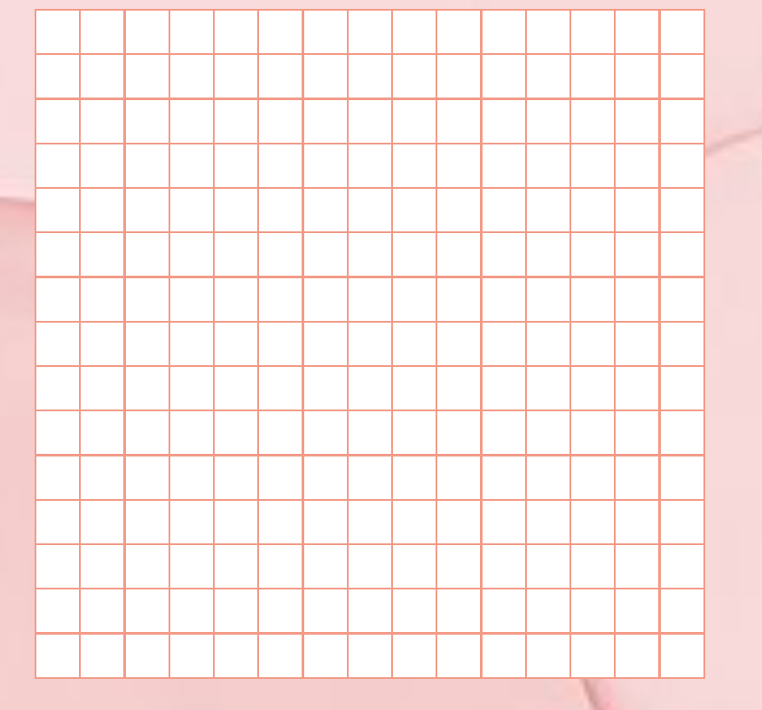
Рисунок 3. Игровое поле 1
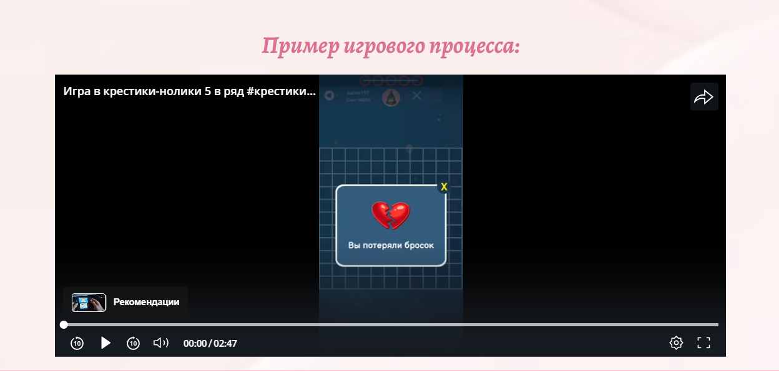
Пример игрового процесса 1
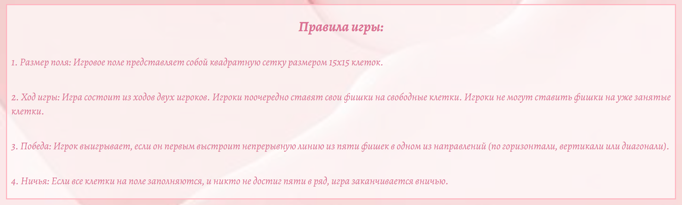
Рисунок 4. Правила игры 1
- Текст выполнен шрифтами «Alegreya» и «Times New Roman».
- Адаптивность интерфейса
Дизайн на мобильных устройствах сохраняет все элементы интерфейса, но их расположение меняется: элементы навигационного меню выстраиваются не в строку, а в столбец, расположение карточек на странице «Библиотека игр» (Рисунок 5. Адаптивность 1) становится по 1 на строку, а элементы вкладки «О нас» меняют свое строчное расположение на столбчатое. (Рисунок 5. Адаптивность 2 и Рисунок 6. Метод достижения адаптивности 1) Адаптивность реализовывалась с помощью медиа-запросов CSS (@media).
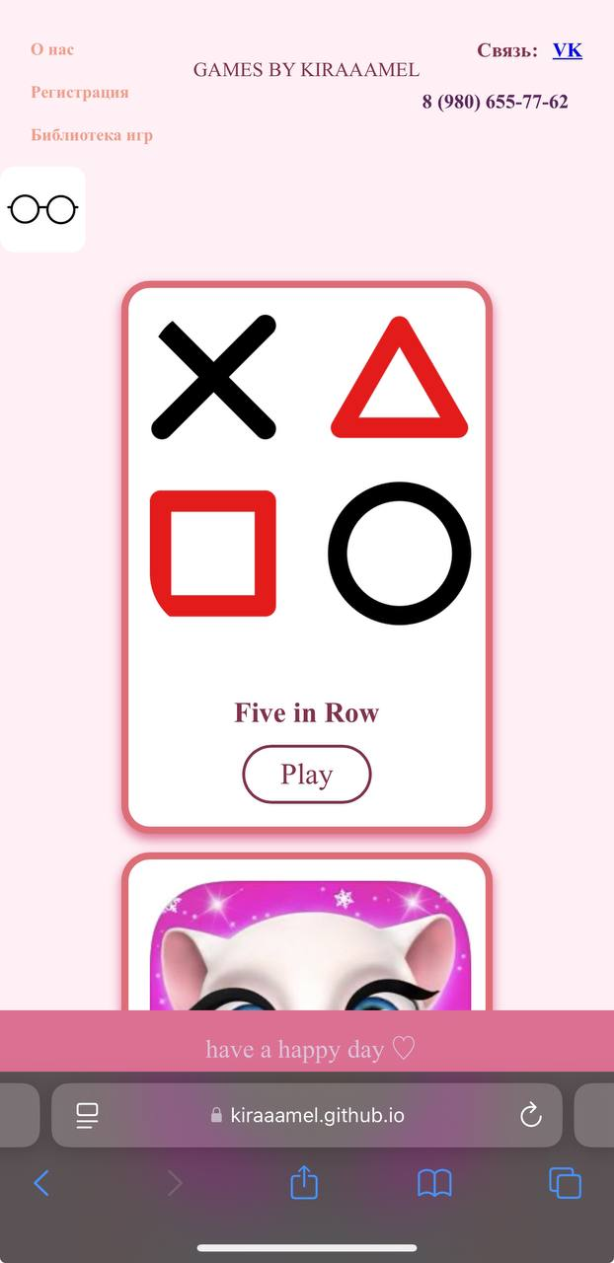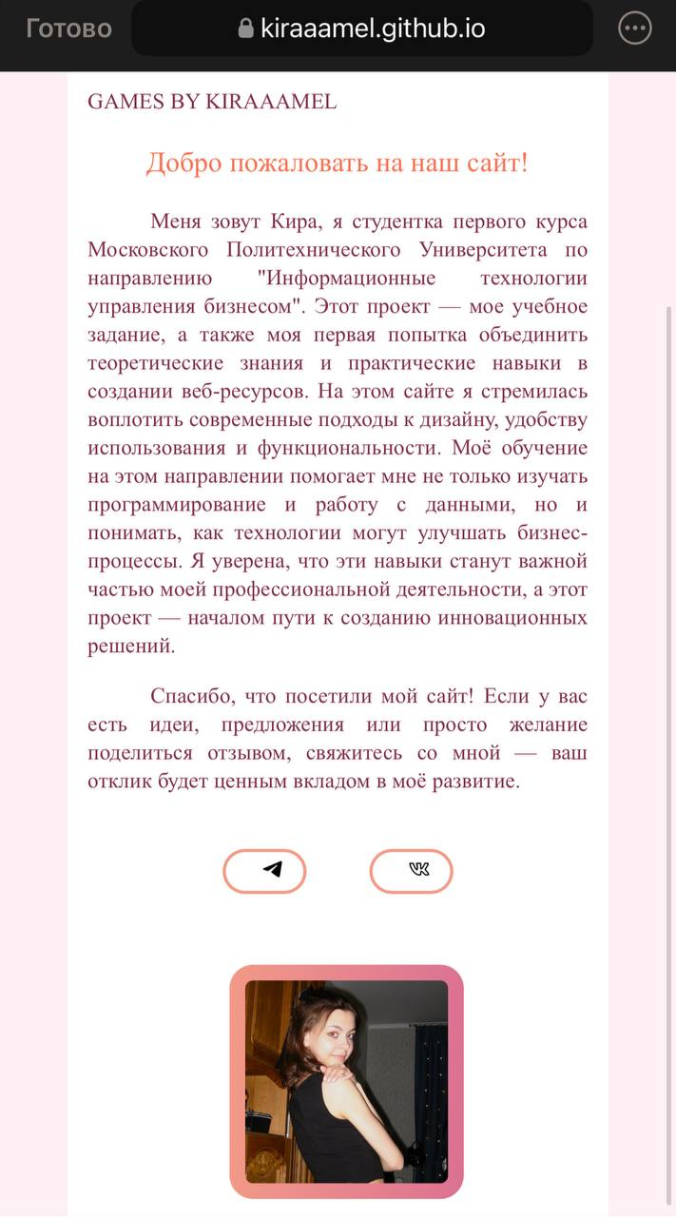
Рисунок 5. Адаптивность 1 Рисунок 5. Адаптивность 2
Рисунок 6. Метод достижения адаптивности 1
- Использованные инструменты и технологии
Данный сайт реализован с помощью HTML и CSS свойств элементов, а также инструментов для создания макетов в веб-разработке (Flexbox и Grid).
Перед началом разработки, я выполняла макет на сайте Figma, где отразила макеты всех страниц моего сайта (страница 3 и Рисунок 7. Макет Figma 1 ).

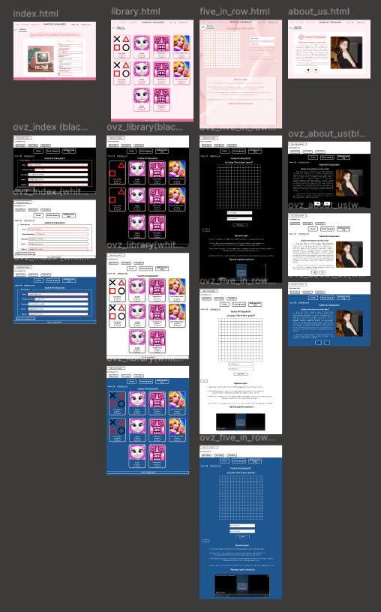
Рисунок 7. Макет Figma 1
- Тестирование интерфейса
Интерфейс был протестирован мной на различных устройствах, все недочеты были удалены и исправлены. В настоящее время сайт корректно отображается на всех видах устройств.
- Вывод
Реализованный интерфейс сайта обеспечивает удобную навигацию и доступность контента для целевой аудитории. Использованные цвета, шрифты и структура страниц создают игровой настрой, что соответствует тематике проекта.

2.2. Особенности верстки веб-сайта
1) Цель и задачи верстки
- Создание удобного, понятного и визуально привлекательного сайта.
- Адаптация для разных устройств (компьютеров, планшетов, смартфонов).
- Создание страниц для людей с ограниченными возможностями здоровья.
2) Структура HTML-документа
Все страницы сайта включают в себя секции «шапка сайта» (<header>), меню (<nav>), контент (<body>). Страницы «Регистрация» и «Библиотека игр» также включают в себя «подвал» (<header>). Все это позволяет сделать код более удобным для восприятия.
В ходе разработки также использовались контейнеры блочного типа (<div>) с различными классами для дальнейшего применения стилей CSS.
Например: Рисунок 8. HTML-код реализации карточки 1
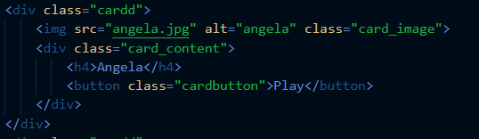
Рисунок 8. HTML-код реализации карточки 1
3) Использование CSS
CSS-стили располагаются в отдельных файлах и подключены к HTML-документам с помощью наличия в <head> строки: <link rel="stylesheet" href="style_library.css">.
Для выравнивания элементов на страницах использовались Flexbox и Grid, что позволило добиться нужного расположения элементов в сетке страницы.
Для стилизации элементов были использованы: Анимации 1 и transition 1.
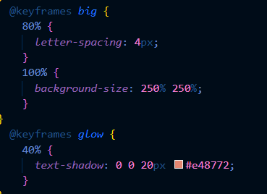
Анимации 1
transition 1

2.3. Описание и верстка веб-формы
1) Назначение веб-формы
На сайте реализована форма регистрации, предназначенная для регистрации пользователей. С помощью этой формы посетители могут указать имя, свой номер телефона, email, никнейм и пароль.
2) Структура и верстка веб-формы 1:
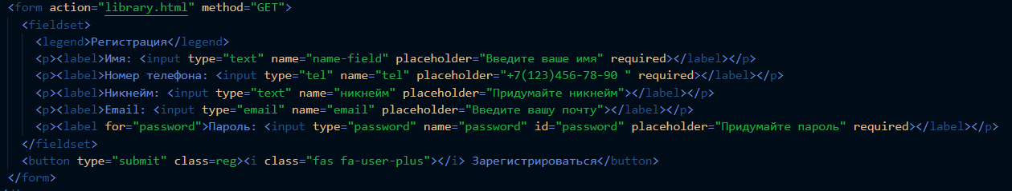
Структура и верстка веб-формы 1
3) Стилизация веб-формы
Стилизация веб-формы была реализована с помощью CSS. Fieldset имеет светло-оранжевый «border», label имеют темно-фиолетовый цвет и курсивный набор текста, поля input имеют различные цвета окантовки в зависимости от наличия required: обязательные поля – насыщенно-розовый цвет, необязательные – светло-розовый. (Стилизация input 1)
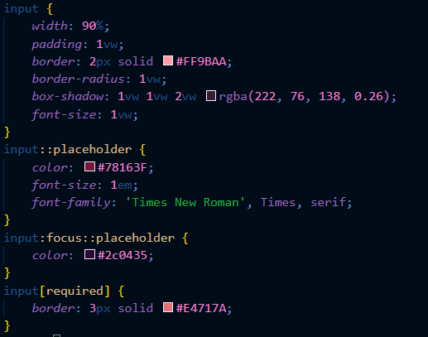
Стилизация input 1
4) Проверка корректности ввода:
- Поле имени имеет атрибут required, что требует обязательного заполнения.
- Поле электронной почты проверяется на корректность формата с помощью type="email".

2.4. Анимация на сайте
Анимация была использована к текстовому элементу. Цель использования – привлечение внимания и создание приятного опыта у пользователя сайта.
Данная анимация отвечает за тень текста и его межбуквенное расстояние. Она задана у элемента с классом .text следующим образом: Реализация анимации 1, Анимации 1.
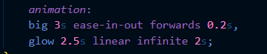
Реализация анимации 1

2.5 Тестирование проекта
1) Проверка на валидацию
- CSS (Валидация CSS 1 и Валидация CSS 2):
Все файлы CSS успешно завершили валидацию без ошибок:

Валидация CSS 1
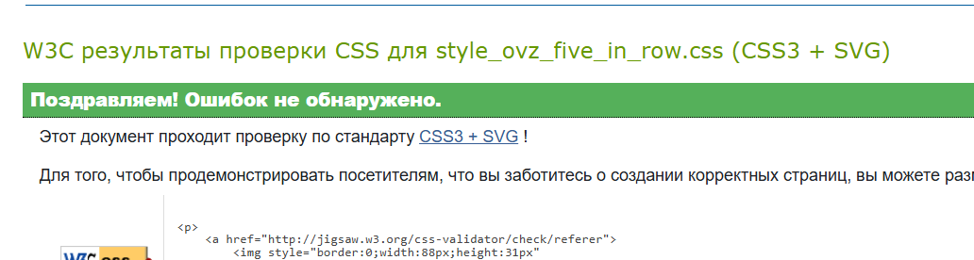
Валидация CSS 2
- HTML (Валидация HTML 1):
В ходе проверки файлов на валидацию, во многих файлах возникали ошибки следующего вида: 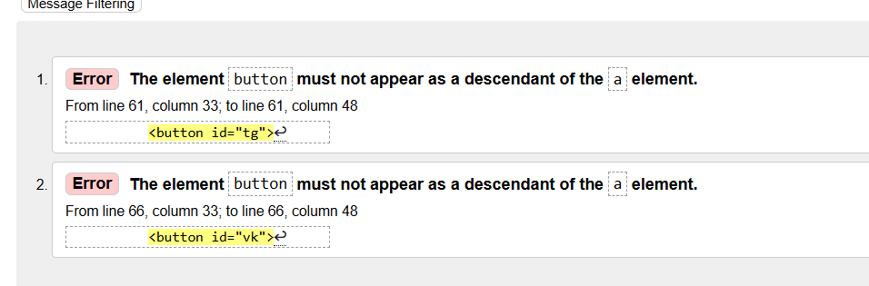
Валидация HTML 1
Данная ошибка возникает, когда в элемент «button» вложена ссылка «а».
В моем сайте это использовано специально с целью достижения оформления ссылки в виде кнопки со стилем transition и для реализации навигации по кнопке на другую страницу сайта (например, на странице «Регистрация» кнопка «Зарегистрироваться» перенаправляет пользователя на страницу «Библиотека игр»)
2) Тестирование для лиц с ограниченными возможностями.
Сайт имеет возможность выбора цветового режима. При нажатии на кнопку с нужным цветовым решением, все элементы подстраиваются под него и корректно меняют цвета. Также для лис с ограниченными возможностями страницы сделаны более крупным шрифтом, что улучшает видимость и читаемость текста при зрительных отклонениях. Навигационное меню крупное и расположено сразу же под элементами выбора цветового режима с целью, чтобы пользователь сначала мог настроить страницу под себя и только после этого переходить к просмотру сайта. Кнопки навигации в этом режиме перемещают пользователя по адаптированным под лиц с ограниченными возможностями страницам. В верхнем левом углу страницы расположена крупная кнопка «Вернуться на главную», чтобы пользователь всегда мог вернутся в обычный режим.
Все элементы корректно работают на всех видах устройств. (Элементы выбора режима (для лиц с ОВЗ) 1 и Навигация для лиц с ОВЗ 1)
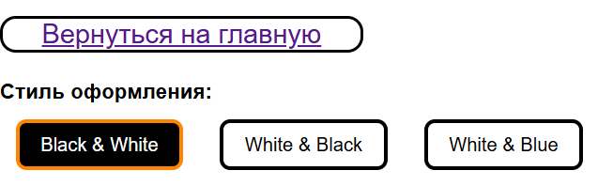
Элементы выбора режима (для лиц с ОВЗ) 1
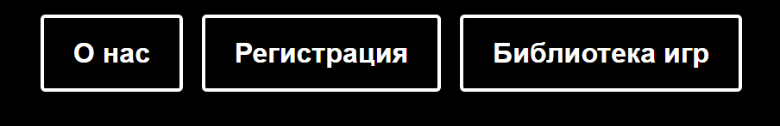
Навигация для лиц с ОВЗ 1

ЗАКЛЮЧЕНИЕ
В ходе выполнения курсового проекта был разработан веб-сайт, посвященный тематике онлайн-игр. В процессе работы были проанализированы предметная область и популярные аналоги сайтов, что позволило выявить ключевые требования к интерфейсу и функциональности.
Данный курсовой проект позволил мне освоить процесс разработки веб-сайта, начиная от анализа требований и проектирования интерфейса до реализации и тестирования. Работа над проектом способствовала углублению знаний в области веб-разработки и улучшению навыков верстки и дизайна.
В будущем данный веб-сайт может быть доработан с помощью языка JavaScript, что значительно улучшит его функциональность. На данном этапе я смогла разработать визуально привлекательный сайт и сделать все возможные в нем функции, которые я могу реализовать в настоящее время.
Все поставленные задачи решены, цель достигнута.

СПИСОК ИСПОЛЬЗОВАННОЙ ЛИТЕРАТУРЫ
- ИТШЕФ. CSS медиа-запросы (media queries): медиа-запросы для адаптивной верстки [Электронный ресурс] / URL: https://itchief.ru/html-and-css/media-queries (дата обращения: 19.01.2025).
- WEDEASY. 85+ CSS Buttons: стилизация кнопок [Электронный ресурс] / URL: https://webdeasy.de/en/css-buttons-en/ (дата обращения: 16.01.2025).
- Yar80sh. Сайт средней школы №80: реализация версии для слабовидящих [Электронный ресурс] / URL: https://yar80sh.edu.yar.ru/(дата обращения: 15.01.2025).
- JETSTYLE. Digital-продакшен: использование header [Электронный ресурс] / URL: Digital-продакшен JetStyle | Веб-дизайн, создание и разработка сайтов(дата обращения: 12.01.2025).
- Aim digital. Сайт компании дизайна и разработки цифровых продуктов и сервисов: применение кнопок со стилизацией [Электронный ресурс] / URL: Aim digital — дизайн и разработка цифровых продуктов и сервисов(дата обращения: 12.01.2025).
- RuTube. Российский онлайн-сервис для просмотра видео: видео «Игра в крестики-нолики 5 в ряд #крестикинолики #игра» автора Учим Делать с Страстью [Электронный ресурс] / URL: https://rutube.ru/video/f3ea944a90b128c88dfa27beeee3f2ed/ (дата обращения: 23.01.2025).

